框架设计及开发文档

一、项目框架结构说明
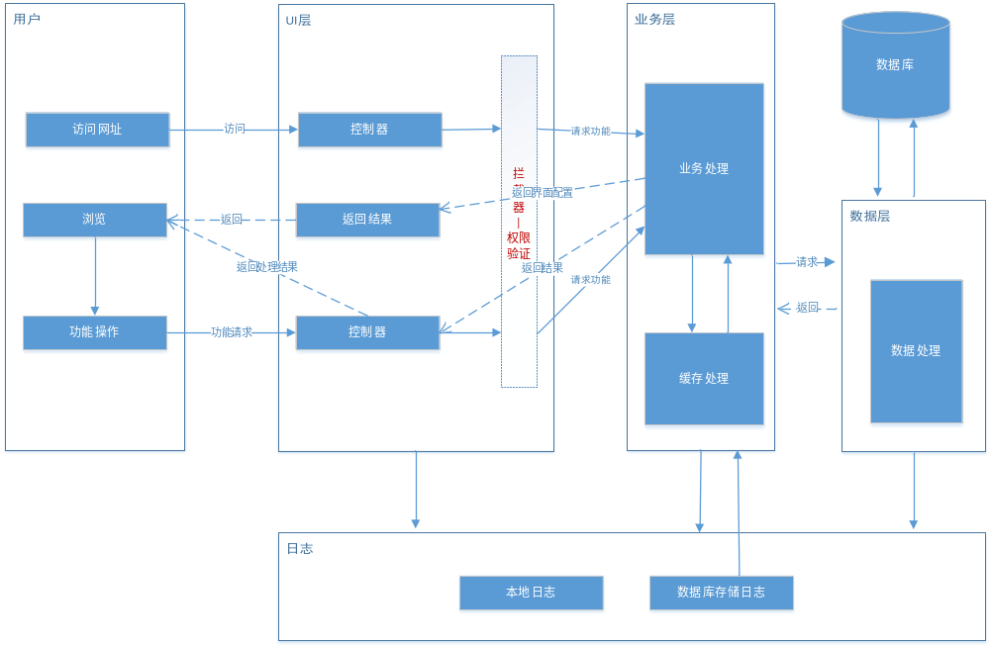

二、项目描述
JZ.Interfaces：解决方案用到的所有接口
JZ.Loger：日志库，支持文件日志和数据库日志
JZ.ModelExts：模型扩展类
JZ.Models：模型，由T4生成
JZ.Repository：数据处理层，与数据库进行交互
JZ.Server：业务层，处理数据业务处理
JZ.Socket：Socket帮助类
JZ.T4：文件生成模板帮助类
JZ.Tools：公共辅助类
JZSenseViewServer：界面项目

三、模块设计说明

1、权限模块
整体权限模块采用权限级别等级控制方式实现。
用户表增加字段UserLevel(int)字段用以存储用户具有的权限，数字越小权限越高；
任意需要控制权限的数据表，增加字段AuthLevel（int）用以标记数据访问需要的权限级别，数字越小权限越高；
接口等，增加HandlerAuthorizeAttribute特性来标记访问需要的权限级别，数字越小权限越高；
当用户权限级别<=所标记的接口或数据的权限级别，则表示拥有操作权限。
此处可以根据需要对权限模块进行扩展，如增加表来维护接口对应的权限值等。

2、日志模块
JZ.Loger中设计了文件日志和数据库日志2种方式来适应不同的日志场景，文件日志采用Log4net进行记录，它可以将日志分不同的等级，以不同的格式，输出到不同的媒介；数据库日志根据不同的需求进行扩展即可。

3、模型
模型采用T4进行生产，每次修改数据库结构后，打开JZ.Models项目下的AllModels.tt文件，保存一次即可重新生产（注意：模型使用的连接字符串需要在JZ.T4.ModelManager中进行配置）

4、接口
框架提供三种接口：Webapi，socket，wcf
采用公共接口的形式，传入传出为json格式，通过反射的形式调用具体的内容。
Webapi路径为：JZSenseViewServer. Controllers. PublicAPIController
Socket路径为：JZSenseViewServer.API. JZSocket，程序入口需要调用启动函数
WCF路径为：JZSenseViewServer.API. JZWCF

数据逻辑处理层所有公共函数统一传入json传出json。
传入json内容如下
传入参数提供
命名空间名称 NameSpace
类名 ClassName
方法名 FunctionName
参数 Parameters
类泛型类型名称 ClassTName
函数泛型名称 MethodTName
泛型T的程序集名称 TAssemblyName

例如调用PublicAPIController的PostSource方法，提交一个json对象，内容如下：
NameSpace= JZ.Server
ClassName=Test
FunctionName=TestAPI
Parameters=1
则表明调用JZ.Server下的Test类中的TestAPI函数，并传入参数为1

5、缓存
缓存采用统一管理，实时更新，如果有需要可以增加socket广播通知进行其他子程序的缓存更新。
缓存放在JZ.Cache.CacheHelper，系统启动时调用JZ.Server.LoadAllCacheData（），进行缓存加载当需要更新缓存时，调用JZ.Server.LoadCacheData（）进行缓存更新，或者server层的ResetCache函数进行更新。

四、新功能开发顺序
1、数据库增加表
2、打开实体T4模板生成模板文件
3、增加数据层文件，继承自BaseRepository类
4、增加逻辑层文件，继承自BaseServer类
5、增加缓存管理
6、增加接口或控制器

可参照Sys_UserInfo模块的文件。

